**[Glaçage au citron](http://sauce.cuisineaz.com/index.php/2008/02/05/43-glacage-au-citron)**

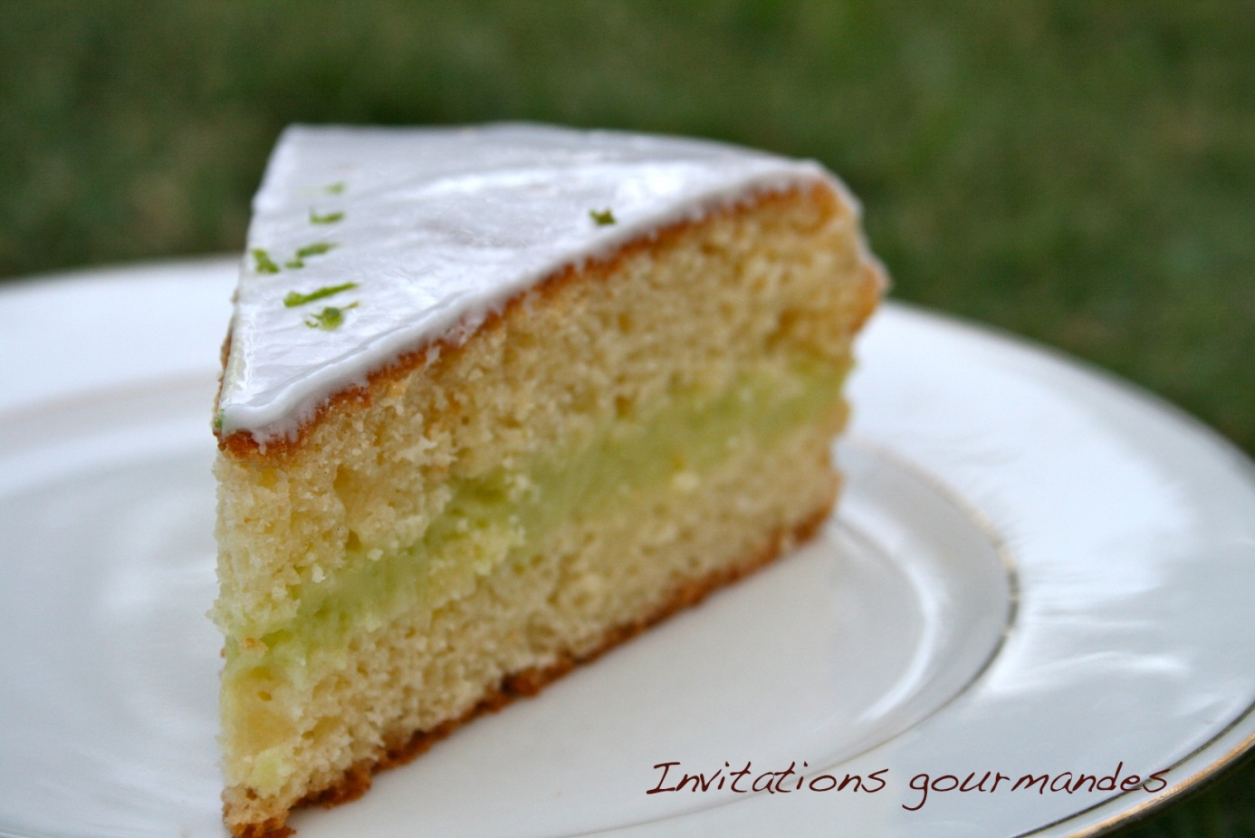

Par Lucile ::[Glaçages](http://sauce.cuisineaz.com/index.php/Glacages)

Le glaçage est idéal pour couvrir un gâteau et fait toujours son effet !  
  
**Ingrédients** :  
-1 blanc d'oeuf  
-100 g de sucre glace  
-le jus d'1/2 citron et son zeste  
-quelques gouttes d'extrait de vanille liquide  
  
**Préparation** :   
Versez tous les ingrédients dans une casserole. Battez en neige à feu très doux pendant quelques minutes.  
Continuez de battre hors du feu jusqu'à l'obtention d'une pâte lisse.  
Nappez votre gâteau.  
  
**Le truc en plus**:  
Il arrive qu'une fois versé, le glaçage coule et ne couvre plus intégralement le gâteau. Voici une petite astuce pas mal qui permet d'éviter ce problème : couvrez intégralement votre gâteau d'une fine couche de sucre en poudre, et seulement après, nappez du glaçage. Réservez au frais.   
Vous verrez qu'il est resté en place !